Олимпиада по математике в начальных классах
7 октября состоялась олимпиада по математике среди учащихся 2,3,4-ых классов.
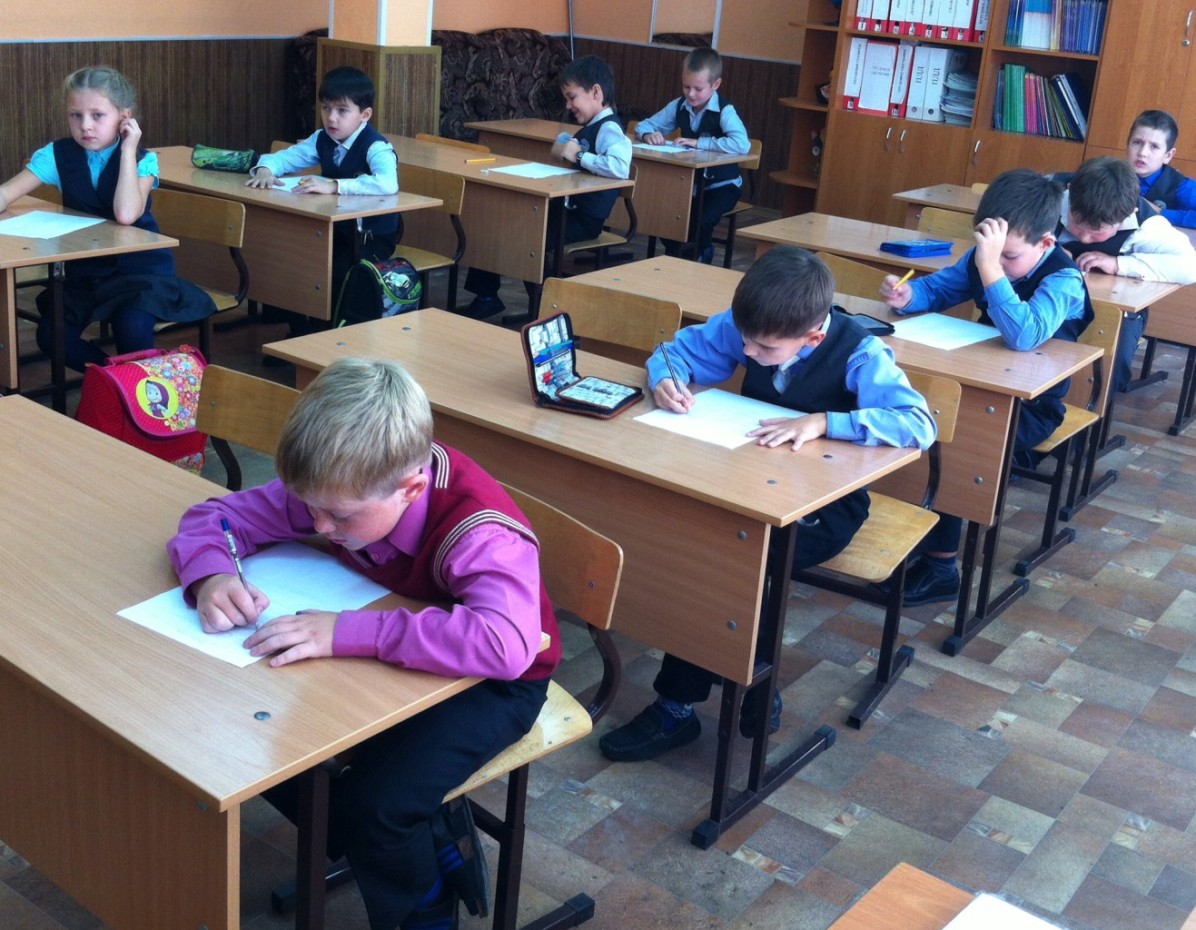
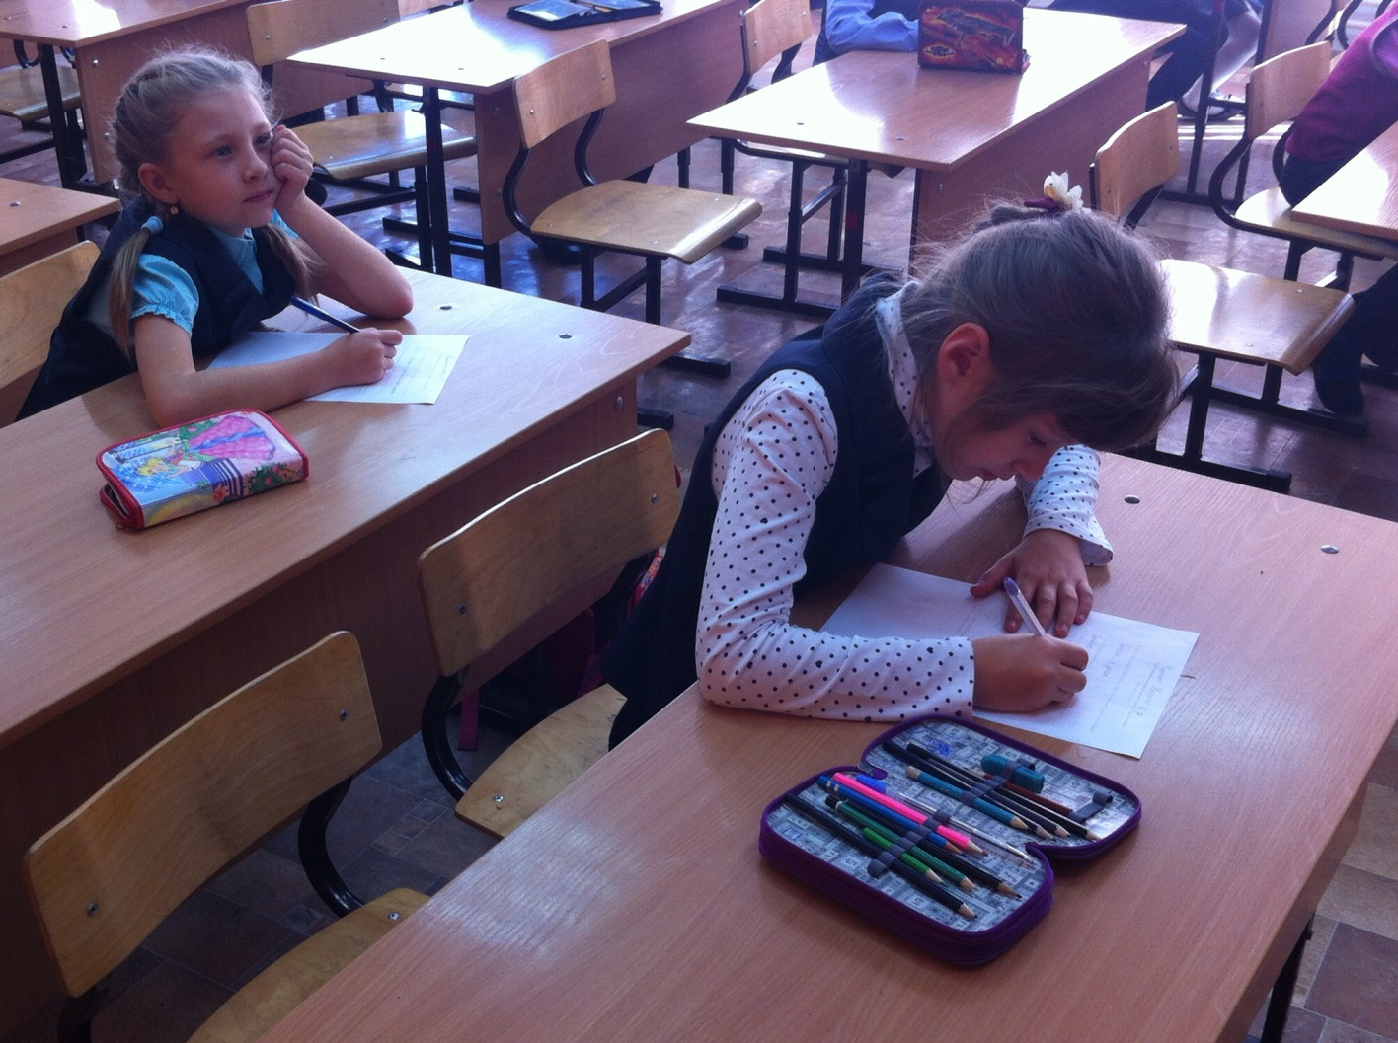

Победители и призеры в школьной олимпиаде
по математике для учащихся 2,3,4 –х классов
ФИ | Класс | ФИО учителя | Кол-во баллов | Победители и призеры
Штерман Дмитрий | 2в | Каширина Светлана Александровна | 11 | I место
Большанина Алена | 2г | Михайлова Елена Петровна | 11 | I место
Жданов Никита | 2в | Каширина Светлана Александровна | 11 | I место
Плутахин Иван | 2е | Бобылева Татьяна Ивановна | 9 | II место
Кабицкая Анастасия | 2б | Зубанова Татьяна Ивановна | 9 | II место
Куртуков Станислав | 2г | Михайлова Елена Петровна | 9 | II место
Крымсаков Егор | 2в | Каширина Светлана Александровна | 8 | III место
Черных Анастасия | 2д | Дудина Оксана Фанисовна | 8 | III место
Бочкарев Денис | 3в | Усова Наталья Ивановна | 9 | I место
Копылова Анастасия | 3а | Ярылкина Светлана Михайловна | 8 | II место
Скебер Александра | 3г | Гайнутдинова Светлана Николаевна | 7 | III место
Квасова Полина | 3г | Гайнутдинова Светлана Николаевна | 7 | III место
Матушкин Тимофей | 4в | Любимцева Наталья Ивановна | 11 | I место
Тодоров Николай | 4б | Полевщикова Лариса Александровна | 11 | I место
Левин Алексей | 4г | Гайнутдинова Валентина Алексеевна | 10 | II место
Пантелеев Александр | 4д | Марграф Анжелика Александровна | 10 | II место
Аглиуллов Данил | 4д | Марграф Анжелика Александровна | 10 | II место
Большанин Егор | 4а | Куртукова Елена Михайловна | 9 | III место

